«Что читать дошкольникам»
Слушая сказку или книжку, смотря мультфильм или спектакль, ребёнок бессознательно отождествляет себя с их героями и, сопереживая герою, проживает вместе с ним все события, о которых ведётся повествование. Если такого сопереживания не происходит - книга или фильм проходит мимо ребёнка, не оставляя следа в его душе. Поэтому, выбирая книги и фильмы для малыша, важно обращать внимание прежде всего на то, каковы их герои (к чему они стремятся, как поступают, в какие отношения вступают с другими персонажами), и на то, насколько живо, интересно и талантливо они изображены (иначе сопереживание не возникнет).
Малыш начинает понимать человеческую речь ещё до того, как научится говорить сам. Легче всего ему понимать ситуативно-бытовую речь взрослых, включённую в непосредственно воспринимаемую ситуацию. В этом случае сама ситуация помогает малышу: он видит то, о чём говорят взрослые.
Восприятие устного рассказа - более сложное умение, ведь в наличной ситуации нет ничего из того, что присутствует в рассказе. Поэтому воспринимать рассказ малыша надо учить - и его способность понимать книги и сказки развивается, когда вы рассказываете или читаете ему. Огромную помощь в этом оказывают картинки. По мере того как малыш растёт, постепенно расширяется круг историй, доступных его пониманию, - но только при условии, что вы читаете и рассказываете ему достаточно много.
Поэтому возрастные границы каждой ступени восприятия историй довольно размыты. Если вы много рассказываете и читаете своему сыну или дочери, ориентируйтесь на нижнюю границу каждой возрастной ступени, если мало - на верхнюю.
1. Истории для самых маленьких (для детей примерно от 1,5-2 до 3-4 лет)

"Репка", "Курочка-Ряба", "Теремок", "Колобок" - все эти сказки можно рассказывать малышу начиная уже с полутора-двух лет, показывая ему картинки и рассматривая их вместе с ним. К ним можно добавить русские народные потешки, стихи Агнии Барто для малышей ("Идёт бычок, качается...", "Наша Таня горько плачет..." и другие), "Цыплёнка" Корнея Чуковского и "Цыплёнка и утёнка" Владимира Сутеева.
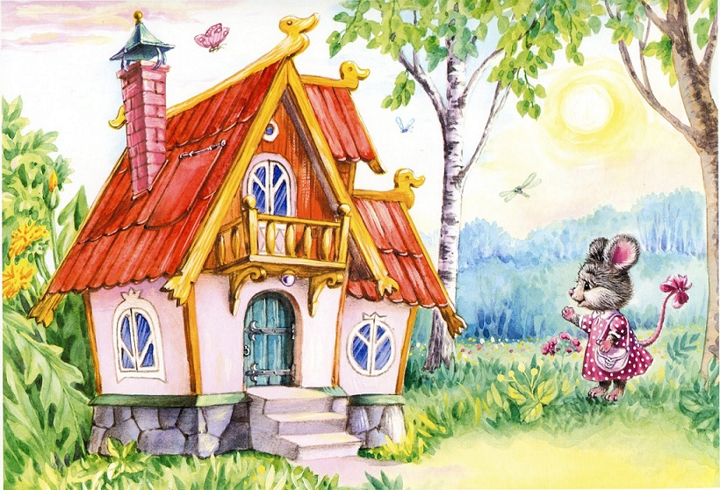
Это очень короткие истории, либо описывающие какое-то одно событие (Курочка-Ряба снесла золотое яичко, Таня уронила в речку мячик и тому подобное), либо выстроенные как цепочка однотипных эпизодов (сначала репку тянет один дед, потом дед вместе с бабкой и так далее). Они рассказаны простыми предложениями, в них много повторов и рифм, и для их понимания достаточно относительно небольшого запаса слов. Многие из них представляют собой как бы переходные формы от потешек (типа "Сорока-ворона кашку варила...") к сказкам.
Как правило, маленькие дети с удовольствием слушают эти сказки и стихи по многу раз. Когда малыш будет уже достаточно хорошо знать ту или иную сказку, предложите ему рассказать её самому, пользуясь картинками и опираясь на вашу помощь. Если малышу нравится слушать сказки и стихи первого раздела, попробуйте постепенно добавить несколько книжек и из второго раздела (только обязательно с картинками).
Совсем маленьким детям (в полтора-два и даже в три года) эти сказки лучше всего не читать, а рассказывать, показывая им картинки и рассматривая их вместе. Малышу всегда легче воспринимать текст с опорой на картинки, поэтому, рассказывая или читая ему первые сказки и стихи, обязательно показывайте ему всех персонажей на картинках и рассматривайте картинки вместе с ним.
Малышу очень важно, чтобы история хорошо кончалась. Хороший конец дарит ему чувство надёжности мира, тогда как плохой (в том числе и реалистичный) конец способствует возникновению всевозможных страхов. Поэтому "Теремок" лучше рассказывать в том варианте, когда после того, как теремок развалился, звери построили новый, ещё лучше прежнего. С хорошим концом стоит первоначально рассказывать и "Колобок" - например, придумав, как Колобок в последний момент сумел обхитрить Лису и убежать от неё.
Если вы много разговариваете и играете с малышом и рано начали рассказывать и читать ему сказки, то уже в два с половиной или три года можно переходить к книжкам следующего раздела. Однако дети, с которыми мало разговаривают и которым мало рассказывают и читают сказки, могут "дорасти" до книжек следующего раздела лишь к пяти-шести годам, а то и позже, особенно если они много смотрят телевизор и не привыкли воспринимать рассказ на слух.
Список литературы для детей от 1,5-2 до 3-4 лет
1. Репка.
2. Курочка-Ряба.
3. Теремок.
4. Колобок.
5. Корней Чуковский. Цыплёнок.
6. Владимир Сутеев. Цыплёнок и утёнок.
7. Стихи Агнии Барто для малышей (Мишка. Бычок. Слон. Лошадка. Грузовик. Мячик. Козлёнок. Зайка. И другие.)
8. Русские народные потешки.

2. Истории чуть посложнее (для детей примерно от 2,5-3 до 6-7 лет)
На второй "ступеньке сложности" можно поставить многочисленные книжки Владимира Сутеева ("Под грибом", "Палочка-выручалочка", "Яблоко" и другие), многие стихотворные сказки Корнея Чуковского ("Телефон", "Федорино горе", "Мойдодыр", "Айболит"), стихи Самуила Маршака ("Усатый-полосатый", "Где обедал, воробей?", "Вот какой рассеянный" и другие), а также его переводы детских английских стишков (например, "Перчатки", "В гостях у королевы", "Кораблик", "Шалтай-Болтай").
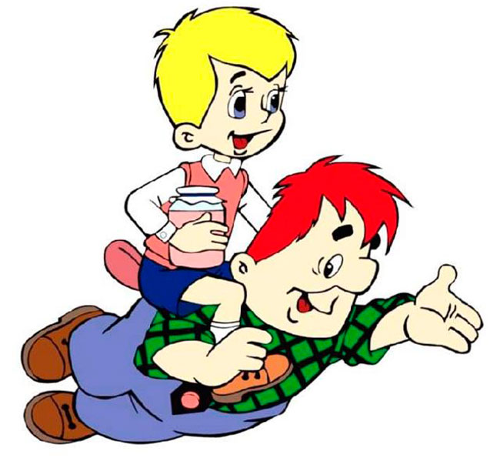
Сюда же относятся народные сказки о животных ("Хвосты", "Кот и лиса", "Лисичка со скалочкой", "Заюшкина избушка" и другие), басни Сергея Михалкова ("Кто кого?", "Услужливый заяц", "Друзья в походе") и многие другие истории.
Эти истории уже немного длиннее; как правило, они состоят из нескольких отдельных эпизодов, связанных по смыслу. Взаимоотношения их героев становятся чуть-чуть более сложными, усложняются диалоги; для понимания этих историй малышу нужен больший запас слов.
По-прежнему остаётся важным хороший конец и отсутствие слишком страшных событий (даже если они хорошо кончаются). Поэтому знакомство с большинством волшебных сказок лучше отложить хотя бы лет до шести-семи. Даже "Красная Шапочка" часто пугает маленьких детей. Дети, которым волшебные сказки начинают рассказывать или читать рано (в четыре-пять лет), в лучшем случае потом их просто не любят, в худшем - у них могут развиться всевозможные страхи и кошмары. Так что если вы много читаете малышу и он быстро освоил этот раздел, выбирайте из книг следующего раздела те, где не происходит ничего страшного - например, рассказы Носова, истории Николая Грибачёва про зайца Коську и его друзей или повести Астрид Линдгрен.
Если вы много разговариваете и играете с малышом и достаточно рано начали рассказывать ему сказки и читать книжки, то истории этого раздела будут наиболее интересны ему в три-четыре года, а лет в пять он уже вполне сможет дополнять их книжками следующего раздела. Полюбившиеся истории ребёнок будет охотно слушать и читать и позже, с удовольствием вновь и вновь проживая ситуации, в которые попадают любимые герои.
А начиная читать самостоятельно (будь то в пять, шесть, семь или даже восемь лет), ребёнку стоит снова вернуться к сказкам и рассказам этого раздела - они короткие и простые, их сопровождают многочисленные яркие картинки, помогающие преодолевать трудности самостоятельного чтения. Начинать учиться пересказывать тоже лучше по достаточно простым текстам, поэтому некоторые из рассказов этого раздела часто включаются в учебники и хрестоматии по чтению для начальной школы.
Если же ребёнок много смотрит телевизор и видео и мало слушает сказки и книжки, ему может быть трудно воспринимать истории этого раздела в четыре-пять лет (не считая, конечно, снятых по ним мультфильмов). В этом случае на книжках этого раздела можно задержаться лет до шести-семи, постепенно добавляя к ним сказки и рассказы следующего уровня.
3. Забавные рассказы и увлекательные приключения (для детей примерно от 5-6 до 8-9 лет)
Книги этого раздела - очень разные. Здесь есть истории на все вкусы: и страшные сказки (например, волшебные сказки разных народов в пересказе для детей), и забавные и весёлые приключения (например, приключения Незнайки и ослика Мафина, Буратино и Муми-троллей, зайца Коськи и Пиппи Длинный чулок), и ироничные повествования Григория Остера и Алана Милна. Есть коротенькие басни и длинные повести, стихи и проза.
Объединяет их то, что всё это истории для дошкольников, которые любят слушать и читать книжки; "телевизионные" дети их обычно не понимают - они не могут сосредоточиться на слушании достаточно длинных историй, и им не хватает воображения, чтобы представить себе описываемые в них события.
Некоторые из этих книг издаются в разных вариантах - с большим количеством ярких картинок или в более "взрослом" виде, где картинок мало или нет совсем. Дошкольникам, даже самым старшим и умным, лучше покупать книжки в ярком и красочном оформлении, картинки помогают им представлять себе героев книги и события, которые с ними происходят.
Если до школы ребёнку читали очень мало, ему может быть трудно воспринимать эти истории и в восемь-девять лет. В этом случае простого чтения ребёнку часто уже недостаточно для того, чтобы он научился понимать художественные тексты. С такими детьми необходимо проводить специальные коррекционно-обучающие занятия - иначе они не смогут справиться со школьной программой, а их внутренний мир останется неразвитым и примитивным.
Дети, которым много читают, вполне могут полюбить до школы и некоторые из книг следующего раздела (они несколько сложнее по языку и сюжету, и обычно их читают школьники лет 7-11).
Список литературы для детей от 7 лет и старше
1. Сергей Аксаков. Аленький цветочек.
2. Ганс-Христиан Андерсен. Новое платье короля. Соловей. Огниво. Снежная королева. Стойкий оловянный солдатик. И другие сказки.
3. Сельма Лагерлёф. Чудесное путешествие Нильса с дикими гусями.
4. Виталий Губарев. Королевство кривых зеркал.
5. Льюис Кэрролл. Приключения Алисы в Стране чудес. Алиса в Зазеркалье.
6. Михаэль Энде. Джим Пуговка и машинист Лукас. Джим Пуговка и Чёртова Дюжина.
7. Редьярд Киплинг. Маугли. Вот так сказки!
8. Ян Экхольм. Тутта Первая и Людвиг Четырнадцатый. ТО да СЁ из города АВОСЬ да НЕБОСЬ.
9. Джеймс Барри. Питер Пэн и Венди.
10. Эрнст Гофман. Щелкунчик и мышиный король. И другие сказки.
11. Клайв С. Льюис. Хроники Нарнии.
12. Кеннет Грэхем. Ветер в ивах.
13. Антоний Погорельский. Чёрная курица, или Подземные жители.
14. Вильгельм Гауф. Маленький Мук. Калиф-аист. Приключения Сайда. И другие сказки.
15. Д.И Мамин-Сибиряк. Серая Шейка. Сказка про славного царя Гороха и его прекрасных дочерей царевну Кутафью и царевну Горошинку. Светлячки. Сказочка про дедушку Водяного. Золотой брат. Богач и Ерёмка. И другие рассказы.
16. Феликс Зальтен. Бемби. Жили-были пятнадцать зайцев.
17. Павел Бажов. Каменный цветок. Горный мастер. Золотой волос.
18. Андрей Некрасов. Приключения капитана Врунгеля.
19. Пьер Грипари. История принца Реми, лошадки по имени Реми и принцессы Мирей. Сестричка-невеличка. И другие сказки.
20. Георгий Русафов. Ваклин и его верный конь. И другие сказки.
21. Софья Прокофьева. Пока бьют часы. Остров капитанов.
22. Анатолий Алексин. В стране вечных каникул.
23. Евгений Чарушин. Рассказы о животных (Щур. -Яшка. Глупые обезьянки. И другие).
24. Приключения Робин Гуда.
25. Д'Эрвильи. Приключения доисторического мальчика (в пересказе Б.М. Энгельгардта).
26. А.П. Чехов. Лошадиная фамилия.
27. Борис Шергин. Пойга и лиса.
28. Алексей Толстой. Фофка.
29. Александр Куприн. Ю-ю.
30. Нина Артюхова. Мороженое.
31. Виктор Голявкин. Рассказы.
32. Виктор Драгунский. Денискины рассказы.
33. Радий Погодин. Кирпичные острова.
34. Эрнест Сетон-Томпсон. Чинк.
35. Джек Лондон. Сказание о Кише.
36. Дж.Р.Р. Толкин. Хоббит.
37. Юрий Олеша. Три толстяка.
38. Лазарь Лагин. Старик Хоттабыч.
39. Альберт Иванов. Лилипут - сын великана.
40. Роберт-Луи Стивенсон. Остров сокровищ.
41. Даниэль Дефо. Приключения Робинзона Крузо.
42. Марк Твен. Приключения Тома Сойера.
43. Юрий Коваль. Недопёсок.
44. Евгений Велтистов. Электроник - мальчик из чемодана. Рэсси - неуловимый друг. Миллион и один день каникул.
45. Кир Булычёв. Девочка, с которой ничего не случится. Путешествие Алисы. Тайна третьей планеты. День рождения Алисы. Заповедник сказок. Козлик Иван Иванович. Лиловый шар.
46. Владислав Крапивин. Тень каравеллы. Трое с площади Карронад.

